

**Подписание документации (Договор, заявка и др.) с новым перевозчиком и внесение в 1С**

В рабочих процессах, когда появляется новый контрагент, перевозчик, НО12 необходимо получить от него следующие данные:

* телефоны для связи
* электронный адрес
* реквизиты в формате ворд
* уставные документы

После чего, НО 12, необходимо передать реквизиты в формате ворд НО8 для внесения контрагента в 1с:

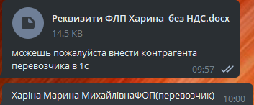

После чего в базе 1с, можем найти данного перевозчика:

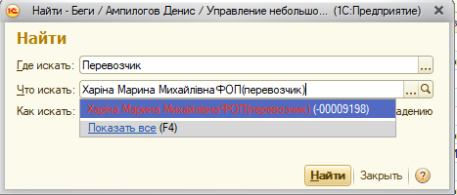

Следующим действием, необходимо поставить задачу в битрикс Юристу компании на заключение/проверку/подписание договора и внесение в 1с договора.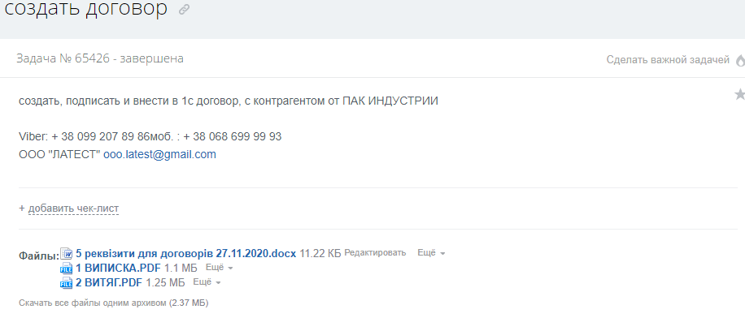

После того как Юрист закроет задачу, у перевозчика будет подписанный договор с нашей стороны, а также в 1с за данным контрагентом закрепится договор, на основании которого, можно будет добавлять счета в 1с.

После чего можем обращаться к НО2 для подписания и скана договора.

Для оформления заявки на перевозку, существует файл:

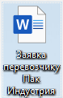

Под каждую перевозку, его изменяем и корректируем, после чего сохраняем в формате ПДФ и отправляем перевозчику на подпись:

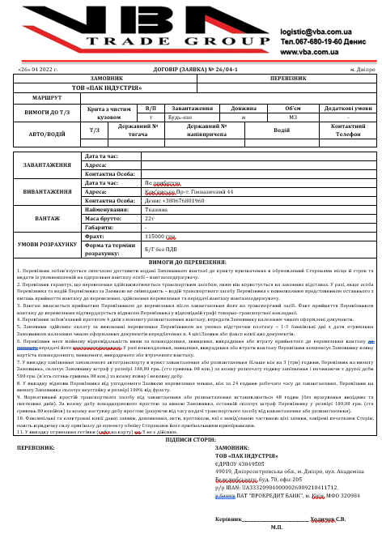

Бланк заявки также есть на диске битрикс .

инструкция:

[Как работать с заявкой для перевозчиков](https://docs.google.com/document/d/1icqG7jD4OyQN3KRxk6SNfs2K1ekPpKG76qfVvdgycms/edit)